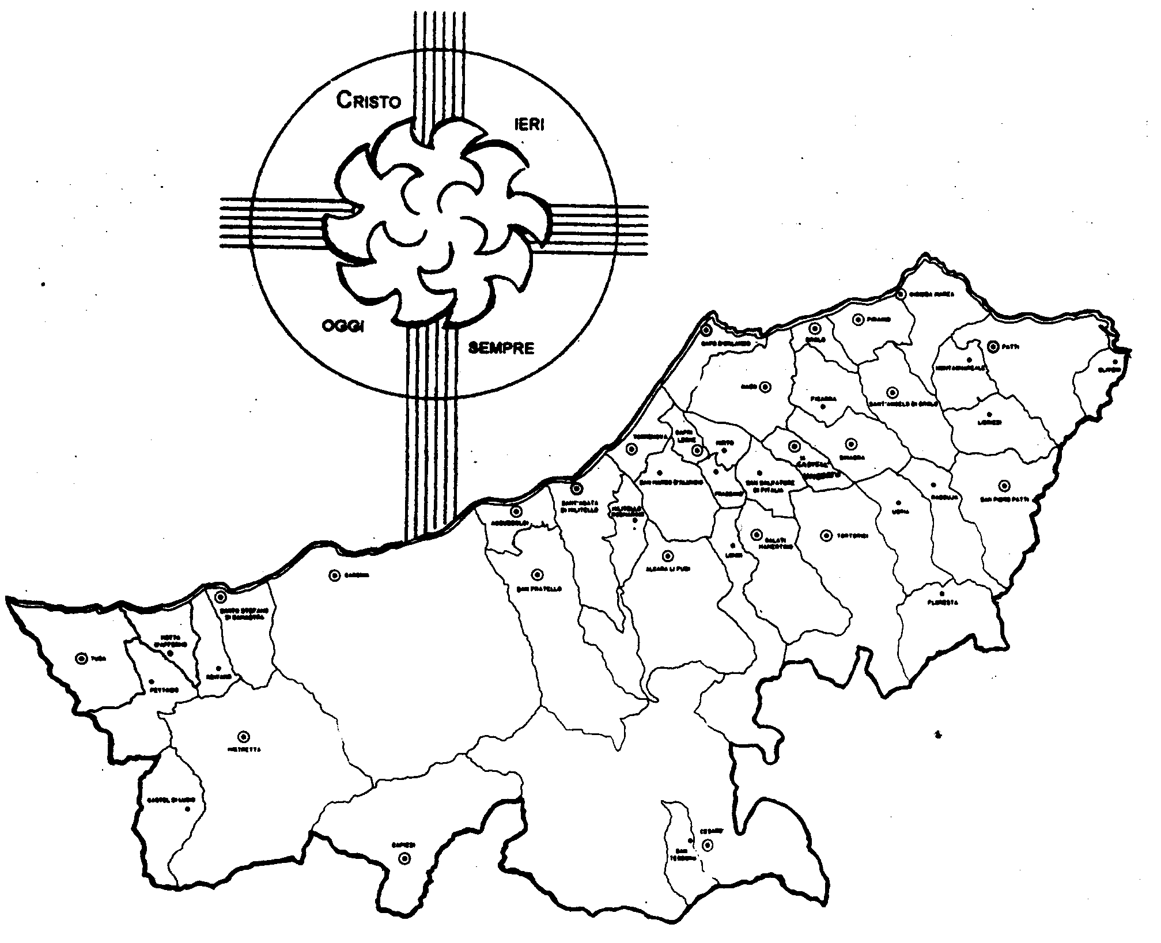
Diocesi di Patti

« CRISTO È RISORTO!
OGNI RELAZIONE PUO’ GUARIRE!»
Carissimi,
l’eccezionale “Pasqua alta” quest’anno ci fa celebrare il Santo Triduo culminante nella Risurrezione di Gesù quasi a fine mese di Aprile.
In preparazione ogni Parrocchia organizza iniziative e messaggi perché la solennità pasquale non sia una festività di calendario, ma una esperienza spirituale che segni la crescita nella fede che, a sua volta, migliori la nostra vita e le nostre relazioni.
Una delle iniziative che non manca in tutte le Parrocchie è la Via Crucis. Vi invito a fare almeno una volta questo tradizionale pio esercizio e a specchiarvi in esso. Soprattutto passate in rassegna, stazione dopo stazione, le vostre relazioni.
Incomprensioni familiari degenerate magari in liti e separazioni, amicizie interrotte, orgoglio, invidie, gelosie, compromessi, tensioni sul lavoro, tradimenti, superficialità,… sono le sostanze tossiche che contaminano i rapporti quotidiani e rendono l’esistenza un continuo “malessere”.
L’invidia dei capi, la codardia di Pilato, la fragilità di Pietro, il tradimento di Giuda, la crudeltà dei soldati, sono i passi che portano Gesù in cima alla croce e… alla Risurrezione!
È grazie alla Risurrezione, infatti, che Gesù può abbattere ogni muro di separazione e guarire i mali che feriscono le relazioni!
Fate Pasqua con Gesù e le vostre relazioni malate guariranno!
Con la mia benedizione!
 Ignazio Vescovo
Lettera alle
Famiglie

Esperienze
Vi è stato detto...

1. Peggio dell’amico l’invidia, che del nemico l’insidia.

Pillole di fede e di vita…
2. Ira di fratelli, ira di diavoli.
3. Corruccio di due fratelli fa più che due flagelli.
4. La gilusia avvilena lu cori, spanni lu feli ntra lu duci amuri.
5.
6.
Io vi dico...

1. “Se presenti la tua offerta sull’altare e lì ti ricordi che tuo fratello ha qualche cosa contro di te,… và prima a riconciliarti con il tuo fratello e poi torna ad offrire il tuo dono” (Mt 5,23-24).
2. “in Cristo Gesù, voi che un tempo eravate i lontani siete diventati i vicini grazie al sangue di Cristo. Egli è la nostra pace,… per mezzo di Lui possiamo presentarci al Padre in un solo Spirito” (ef 2, 13-18)
3.

CONGRESSO EUCARISTICO NAZIONALE
Ancona 3-11 Settembre 2011
“Signore da chi andremo? L’Eucaristia nella vita quotidiana”

Dialogo in Famiglia
Chiedete al Parroco la scheda-guida di questo mese.

1. Eucaristia, vita affettiva e relazioni familiari.
Gesù nell’Eucaristia ci mostra che non c’è amore più vero e grande di chi dà la vita per la persona amata.
Ogni volta che partecipi all’Eucaristia lasciati trasformare dalla sua grazia, l’unica che garantisce la solidità e autenticità dell’amore.

